ACO Aufsatzstück Gusseisen 197x197/ M125/ Anstrich

ACO Haustechnik

Eigenschaften

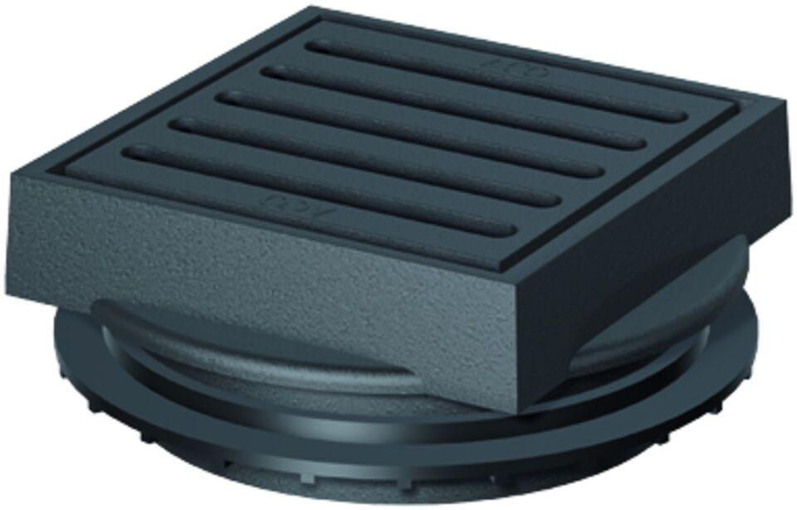

GTIN:

4002626132819

HAN:

5084.82.00